Resolución del Pleno del Instituto de Transparencia, Acceso a la Información Pública y Protección de Datos Personales del Estado de México y Municipios, con domicilio en Metepec, Estado de México; de fecha quince (15) de junio de dos mil veintidós.

VISTO el expediente electrónico formado con motivo del recurso de revisión 02438/INFOEM/IP/RR/2022, promovido por xxxxx a través de la Plataforma Nacional de Transparencia (PNT), vinculada a su vez al Sistema de Acceso a la Información Mexiquense (SAIMEX), a quien en lo sucesivo se le identificará como EL RECURRENTE, en contra de la respuesta de la Ayuntamiento de Temoaya, en lo sucesivo EL SUJETO OBLIGADO, se procede a dictar la presente resolución, con base en los siguientes:

A N T E C E D E N T E S

- El día veinte (20) de enero de dos mil veintidós, se presentó ante el SUJETO OBLIGADO vía PNT, la solicitud de información pública registrada con el número 00011/TEMOAYA/IP/2022, mediante la cual se solicitó la siguiente información:

“Cortes de caja realizados en tesorería del 20 de mayo de 2020 a la fecha”

- Modalidad de entrega: PNT vinculada al SAIMEX.

- El día nueve (09) de febrero de dos mil veintidós, el SUJETO OBLIGADO emitió su respuesta a través de dos archivos electrónicos denominados TESORERIA M. 011.pdf y Cortes de Caja Transparencia.pdf, cuyo contenido respectivamente, es el siguiente:

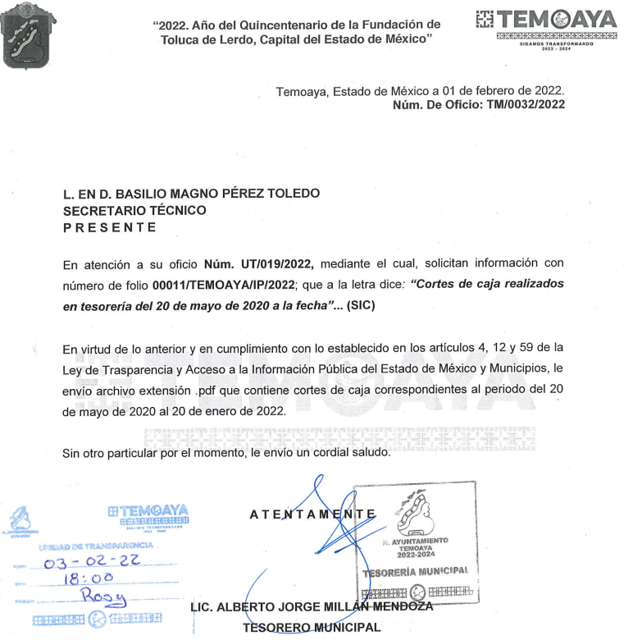

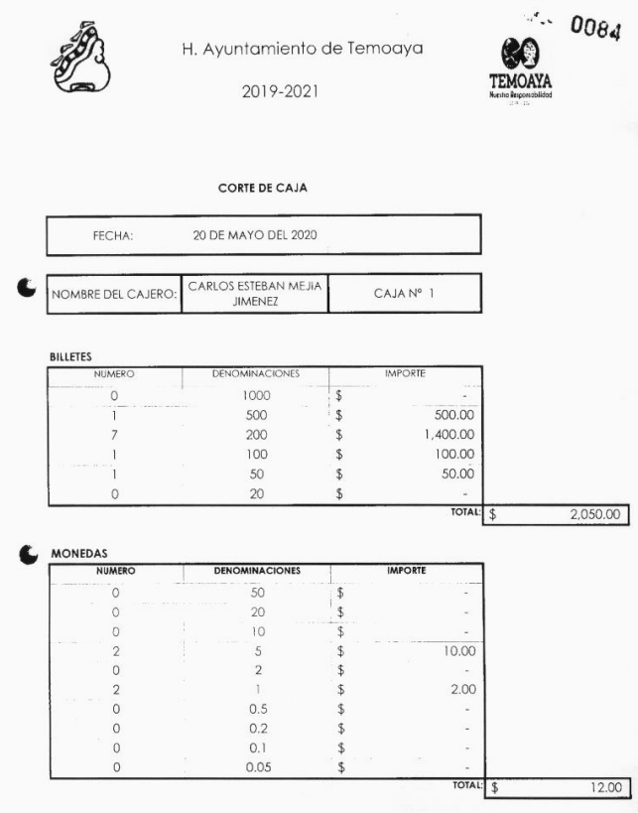
(…)
- El día veintiocho (28) de febrero de dos mil veintidós; el particular interpuso recurso de revisión, donde se señaló lo siguiente:

- Acto impugnado: “no es lo solicitado” (Sic)

- Razones o Motivos de inconformidad: No se agregó información.

- Se registró el Recurso de Revisión bajo el número de expediente al rubro indicado, y con fundamento en lo dispuesto por el artículo 185 fracción I de la Ley de Transparencia y Acceso a la Información Pública del Estado de México y Municipios, se turnó a la Comisionada María del Rosario Mejía Ayala, con el objeto de su análisis.

- La Comisionada Ponente con fundamento en lo dispuesto por el artículo 185 fracción II de la ley de la materia, a través del acuerdo de admisión de fecha cuatro (04) de marzo de dos mil veintidós, puso a disposición de las partes el expediente electrónico vía SAIMEX a efecto de que en un plazo máximo de siete días manifestaran lo que a su derecho conviniera, ofrecieran pruebas y alegatos según corresponda al caso concreto, de esta forma para que el SUJETO OBLIGADO presentara el Informe Justificado procedente.

- El SUJETO OBLIGADO fue omiso en rendir el informe justificado correspondiente. Por su parte EL RECURRENTE no realizó manifestaciones que a su derecho conviniera y asistiera.
- La Comisionada Ponente mediante acuerdos de fecha nueve (09) de junio de dos mil veintidós, decretó el cierre de instrucción y amplió el termino para resolver respectivamente, por lo que no habiendo más que hacer constar, y ----------------------

CONSIDERANDO

PRIMERO. De la competencia

- El Instituto de Transparencia, Acceso a la Información Pública y Protección de Datos Personales del Estado de México y Municipios, es competente para conocer y resolver el presente recurso de revisión interpuesto por la parte recurrente, conforme a lo dispuesto en los artículos 6°, apartado A, de la Constitución Política de los Estados Unidos Mexicanos; 5°, párrafos trigésimo, trigésimo primero y trigésimo segundo, fracciones I, II, III, IV y V de la Constitución Política del Estado Libre y Soberano de México; 1°, 8°, 9°, 10, 37 y 42, fracciones I, II y III, de la Ley General de Transparencia y Acceso a la Información Pública; 1°, 2°, fracciones II y IV; 13, 29, 36, fracciones I y II; 176, 178, 179, 181 párrafo tercero, 185, 188 y 189 de la Ley Transparencia y Acceso a la Información Pública del Estado de México y Municipios; 7°, 9°, fracciones I y XXIV y 11 del Reglamento Interior del Instituto de Transparencia, Acceso a la Información Pública y Protección de Datos Personales del Estado de México y Municipios.

SEGUNDO. De la oportunidad y procedencia.

- El medio de impugnación fue presentado a través del SAIMEX, en el formato previamente aprobado para tal efecto y dentro del plazo legal de quince días hábiles otorgados; para el caso en particular es de señalar que el SUJETO OBLIGADO entregó su respuesta el día nueve (09) de febrero de dos mil veintidós, de tal forma que el plazo para interponer el recurso transcurrió del día uno (01) de marzo de dos mil veintidós; en consecuencia, el ahora recurrente presentó su inconformidad el día veintiocho (28) de febrero de dos mil veintidós; es decir dentro del lapso temporal legalmente establecido para tal efecto.

- Por otro lado, es de suma importancia señalar que la parte recurrente no proporciona un nombre completo o datos de identificación como se advierte en el detalle de seguimiento del SAIMEX, no obstante lo anterior, no proporcionar el nombre completo no es motivo para archivar la solicitud de acceso a la información pública como concluida, conforme a lo previsto en el artículo 155, penúltimo párrafo de la Ley de Transparencia y Acceso a la Información Pública del Estado de México y Municipios que establece lo siguiente:

"Las solicitudes anónimas, con nombre incompleto o seudónimo serán procedentes para su trámite por parte del sujeto obligado ante quien se presente. No podrá requerirse información adicional con motivo del nombre proporcionado por el solicitante."

- Robusteciendo lo anterior se encuentra lo dispuesto en el artículo 6, Apartado A, fracciones III de la Constitución Política de los Estados Unidos Mexicanos que establece:

"Artículo 6.- La manifestación de las ideas no será objeto de ninguna inquisición judicial o administrativa, sino en el caso de que ataque a la moral, la vida privada o los derechos de terceros, provoque algún delito, o perturbe el orden público; el derecho de réplica será ejercido en los términos dispuestos por la ley. El derecho a la información será garantizado por el Estado.
Para efectos de lo dispuesto en el presente artículo se observará lo siguiente:

A. Para el ejercicio del derecho de acceso a la información, la Federación, los Estados y el Distrito Federal, en el ámbito de sus respectivas competencias, se regirán por los siguientes principios y bases:

III. Toda persona, sin necesidad de acreditar interés alguno o justificar su utilización, tendrá acceso gratuito a la información pública, a sus datos personales o a la rectificación de éstos.” (Sic)

- Así como el artículo 5 fracción III, párrafo vigésimo noveno, trigésimo y trigésimo primero, de la Constitución Política del Estado Libre y Soberano de México, que determina lo siguiente:

"Artículo 5.- En el Estado de México todas las personas gozarán de los derechos humanos reconocidos en la Constitución Política de los Estados Unidos Mexicanos, en los tratados internacionales en los que el Estado mexicano sea parte, en esta Constitución y en las leyes que de ésta emanen, por lo que gozarán de las garantías para su protección, las cuales no podrán restringirse ni suspenderse salvo en los casos y bajo las condiciones que la Constitución Política de los Estados Unidos Mexicanos establece”.(Sic)
…
Toda persona en el Estado de México, tiene derecho al libre acceso a la información plural y oportuna, así como a buscar recibir y difundir información e ideas de toda índole por cualquier medio de expresión.
...
El derecho a la información será garantizado por el Estado. La ley establecerá las previsiones que permitan asegurar la protección, el respeto y la difusión de este derecho.
Para garantizar el ejercicio del derecho de transparencia, acceso a la información pública y protección de datos personales, los poderes públicos y los organismos autónomos, transparentarán sus acciones, en términos de las disposiciones aplicables, la información será oportuna, clara, veraz y de fácil acceso. Este derecho se regirá por los principios y bases siguientes:
III. Toda persona, sin necesidad de acreditar interés alguno o justificar su utilización, tendrá acceso gratuito a la información pública, a sus datos personales o a la rectificación de éstos;
...
VIII. El Estado contará con un organismo autónomo, especializado, imparcial, colegiado, con personalidad jurídica y patrimonio propio, con plena autonomía técnica y de gestión, con capacidad para decidir sobre el ejercicio de su presupuesto y determinar su organización interna, responsable de garantizar el cumplimiento del derecho de transparencia, acceso a la información pública y a la protección de datos personales en posesión de los sujetos obligados en los términos que establezca la ley.” (Sic)

- Por otra parte, del contenido del artículo 1 de la Constitución Política de los Estados Unidos mexicanos, se destaca lo siguiente:

"Artículo 1. En los Estados Unidos Mexicanos todas las personas gozarán de los derechos humanos reconocidos en esta Constitución y en los tratados internacionales de los que el Estado Mexicano sea parte, así como de las garantías para su protección, cuyo ejercicio no podrá restringirse ni suspenderse, salvo en los casos y bajo las condiciones que esta Constitución establece.
Las normas relativas a los derechos humanos se interpretarán de conformidad con esta Constitución y con los tratados internacionales de la materia favoreciendo en todo tiempo a las personas la protección más amplia.
Todas las autoridades, en el ámbito de sus competencias, tienen la obligación de promover, respetar, proteger y garantizar los derechos humanos de conformidad con los principios de universalidad, interdependencia, indivisibilidad y progresividad. En consecuencia, el Estado deberá prevenir, investigar, sancionar y reparar las violaciones a los derechos humanos, en los términos que establezca la ley." (Sic)
- Esto es, que el derecho humano de acceso a la información pública, se aprecia que toda persona, sin necesidad de acreditar interés alguno o justificar su interposición, deberá tener acceso a la información pública, es decir, dicho derecho fundamental exime a quien lo ejerce, de acreditar su legitimación en la causa o su interés en el asunto, lo que permite la posibilidad de que, incluso, la solicitud de acceso a la información pueda ser anónima o no contener un nombre que identifique al solicitante o que permita tener certeza sobre su identidad.

- Lo que se fortalece con el Criterio 6/2014 del entonces Instituto Federal de Acceso a la Información y Protección de Datos, ahora Instituto Nacional de Transparencia Acceso a la Información y Protección de Datos Personales, el cual se reproduce para una mayor referencia:

“Acceso a información gubernamental. No debe condicionarse a que el solicitante acredite su personalidad, demuestre interés alguno o justifique su utilización. De conformidad con lo dispuesto en los artículos 6o., apartado A, fracción III de la Constitución Política de los Estados Unidos Mexicanos, y 1º, 2º, 4º y 40 de la Ley Federal de Transparencia y Acceso a la Información Pública Gubernamental, la respuesta a una solicitud de acceso a información y entrega de la misma, no debe estar condicionada a que el particular acredite su personalidad, demuestre interés alguno o justifique su utilización, en virtud de que los sujetos obligados no deben requerir al solicitante mayores requisitos que los establecidos en la Ley. En este sentido, las dependencias y entidades, sólo deberán asegurarse de que, en su caso, se haya cubierto el pago de reproducción y envío de la información, mediante la exhibición del recibo correspondiente.”(Sic)

- En consecuencia, dado lo expuesto y fundado con anterioridad, se estima que el requisito relativo al nombre del RECURRENTE no constituye un presupuesto indispensable de procedencia del Recurso de Revisión, en términos de los artículos 25 de la Convención Americana de Derechos Humanos, 1, párrafos segundo y tercero, 6 apartado A fracción III de la Constitución Política de los Estados Unidos Mexicanos y 5 párrafo vigésimo noveno, trigésimo y trigésimo primero de la Constitución Política del Estado Libre y Soberano de México, debido a que el acceso a la información pública es un derecho humano que no requiere legitimación en la causa, si no que únicamente basta con que se encuentre legitimado en el procedimiento de Recurso de Revisión, circunstancia que se acredita en las constancias electrónicas de los expedientes en revisión, de las que se desprende que la parte recurrente, es la misma que realizó la solicitud de acceso a la información pública que ahora se impugna.

- Asimismo, el escrito contiene las formalidades previstas por el artículo 180 último párrafo de la Ley de la materia actual, por lo que es procedente que este Instituto de Transparencia, Acceso a la Información Pública y Protección de Datos Personales del Estado de México y Municipios, conozca y resuelva el presente recurso.

TERCERO. Del planteamiento de la Litis.

- Se solicitó, la siguiente información a modo desagregado:

    - Cortes de caja de la Tesorería Municipal, del 20 de mayo de 2020 al 20 de enero de 2022.

- En respuesta el SUJETO OBLIGADO, remitió los cortes de cajas de la Tesoreria Municipal del 20 de mayo de 2020 al 31 de enero de 2022; inconforme con la respuesta, el solicitante interpuso recurso de revisión, exponiendo grosso modo que no se entregó lo solicitado.

- En dichas condiciones, la Litis a resolver en el presente recurso de revisión, se circunscribe a determinar si se actualizan la causal de procedencia prevista en el artículo 179, fracción VI de la Ley de Transparencia y Acceso a la Información Pública del Estado de México y Municipios; fracción que determina la hipótesis jurídica de la entrega de información que no corresponda con lo solicitado, causal de la que se dolió el particular recurrente al momento de interponer su recurso de revisión, por lo que se determinará si el SUJETO OBLIGADO con su respuesta ciertamente actualiza la causal de referencia; asimismo, determinar si se vulnera el derecho de acceso a la información del particular por la inobservancia a los principios contenidos en el artículo 11 de la Ley de Transparencia y Acceso a la Información Pública del Estado de México y Municipios, los cuales señala entre otros, que en la generación y entrega de información se deberá garantizar que sea oportuna, completa e integral.

CUARTO. Del estudio y resolución del asunto.

- Primeramente es menester precisar que este Órgano Garante parte del hecho que el Derecho de Acceso a la Información Pública, es un derecho humano reconocido en el Pacto de Derechos Civiles y Políticos en su artículo 19.2; en la Convención Americana sobre Derechos Humanos en su artículo 13.1; en el artículo sexto de la Constitución Política de los Estados Unidos Mexicanos y en el artículo quinto de la Particular del Estado de México, por lo que al respecto el SUJETO OBLIGADO debe ser cuidadoso del debido cumplimiento de las obligaciones constitucionales que se le imponen, en consecuencia, a todas las autoridades, en el ámbito de su competencia, según lo dispone el tercer párrafo del artículo primero de la Constitución Política de los Estados Unidos Mexicanos al señalar la obligación de “promover, respetar, proteger y garantizar los derechos humanos”, entre los cuales se encuentra dicho derecho.

- Por lo anterior, se deduce que el derecho de acceso a la información pública es un derecho humano convencional y constitucionalmente reconocido; en consecuencia, todas las autoridades en el ámbito de sus competencias, funciones y atribuciones tienen la obligación de respetarlo, protegerlo y garantizarlo.

- Así las cosas, podemos definir el Derecho de Acceso a la Información Pública como: La igualdad de oportunidades para recibir, buscar e impartir informaciónen posesión de cualquier autoridad, entidad, órgano y organismo de los poderes Ejecutivo, Legislativo y Judicial, órganos autónomos, partidos políticos, fideicomisos y fondos públicos, así como de cualquier persona física, moral o sindicato que reciba y ejerza recursos públicos o realice actos de autoridad en el ámbito federal, estatal y municipal,que se constituye como una herramienta fundamental para ejercer el control democrático de las gestiones estatales, de forma tal que puedan cuestionar, indagar y considerar si se está dando un adecuado cumplimiento a las funciones públicas, fomentando la transparencia de las actividades estatales y promoviendo la responsabilidad de los funcionarios sobre su gestión pública,que permite saber qué están haciendo los gobiernos por sus pueblos, sin lo cual la verdad languidecería y la participación en el gobierno permanecería fragmentada.

- Por otro lado, la Ley de Transparencia y Acceso a la Información Pública del Estado de México y Municipios, cuyo objeto es establecer principios, bases generales y procedimientos para tutelar y garantizar la transparencia y el derecho humano de acceso a la información pública en posesión de los sujetos obligados; en su artículo 176 establece que el recurso de revisión es la garantía secundaria mediante la cual se pretende reparar cualquier posible afectación al derecho de acceso a la información pública, siendo éste el medio a través del cual, este Órgano Garante después de realizar el análisis al procedimiento de acceso a la información, podrá determinar la posible afectación y, de ser el caso, ordenar la reparación a la violación del derecho en cuestión.

- Acotado lo anterior, es dable primeramente señalar, que como se desprende del planteamiento de la Litis, el hoy RECURRENTE, se inconforma porque no se le entrega lo solicitado; sin embargo, como se desprende del archivo electrónico denominado Cortes de Caja Transparencia.pdf constante de 1020 fojas, remitido como anexo al Oficio número TM/0032/2022 suscrito por el Tesorero Municipal en su calidad de servidor público habilitado, se remitieron los cortes de caja solicitados del lapso temporal establecido por el hoy RECURRENTE.

- En esa tesitura del análisis al soporte documental entregado, se constató que ciertamente corresponden a los cortes de caja generados, poseídos y administrados que abarcan el lapso temporal comprendido del 20 de mayo de 2020 a la fecha de interposición de la solicitud de información, es decir al 20 de enero de 2022; toda vez que se remitió el mes completo de enero de 2022, superando incluso la temporalidad establecida como se observa de las siguientes capturas:

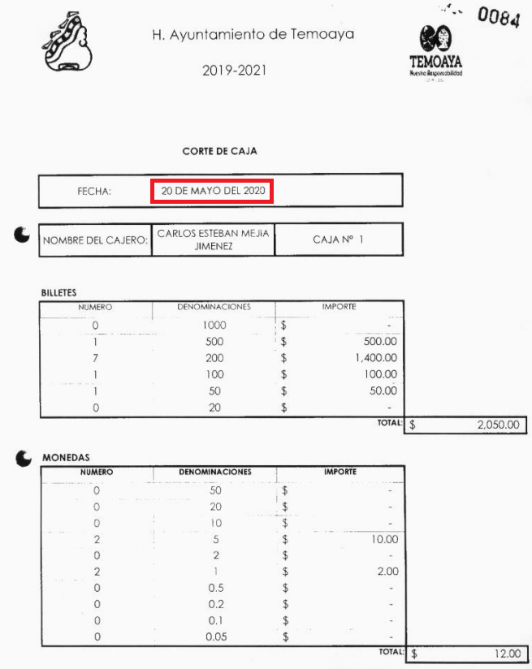
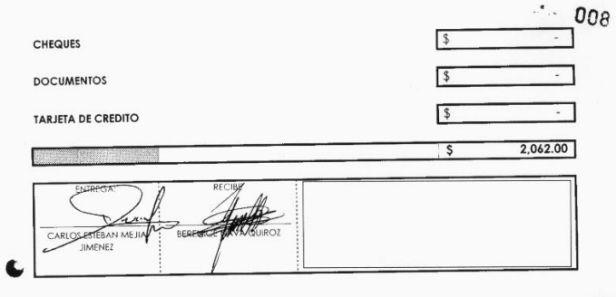
(…)
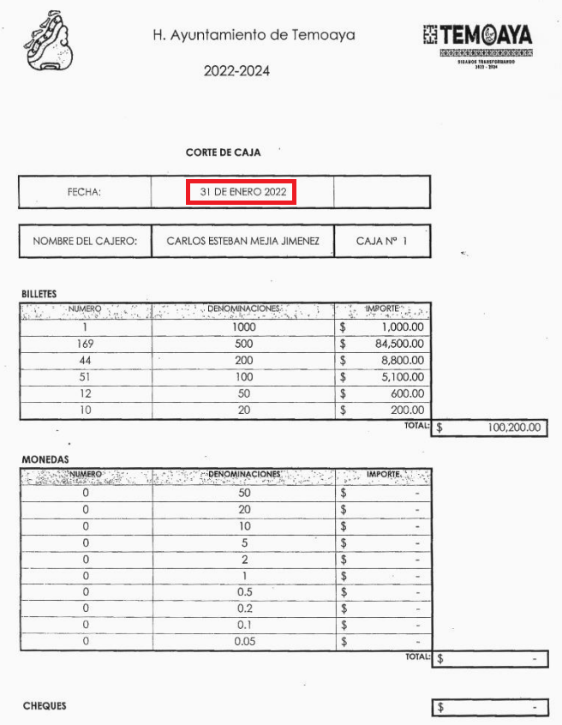
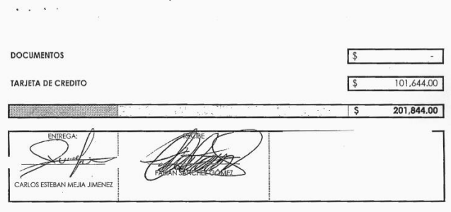

- En ese contexto, se advierte con claridad que el SUJETO OBLIGADO en su respuesta inicial atiende el único rubro que conformó la solicitud de información, colmando a cabalidad los extremos de la solicitud de información; luego entonces se concluye que contrario a lo manifestado por la parte recurrente, si se entregó lo solicitado, resultando infundado el acto impugnado.

- Por otro lado, es de mencionar que de la respuesta entregada no existió inconformidad, teniéndose por consentida, ya que la falta de impugnación respecto de los requerimientos que no fueron manifestados en el recurso de revisión, debe entenderse como actos consentidos.

- Esto es así, debido a que cuando el recurrente impugna la respuesta del sujeto obligado y éste no expresa razón o motivo de inconformidad en contra de todos los rubros solicitados, los mismos deben declararse firmes, pues se entiende que el recurrente ésta conforme con la información entregada al no contravenir la misma. Sirve de apoyo por analogía, la Tesis Jurisprudencial Número 3ª./J.7/91, publicada en el Semanario Judicial de la Federación y su Gaceta bajo el número de registro 174,177, que establece lo siguiente:

“REVISIÓN EN AMPARO. LOS RESOLUTIVOS NO COMBATIDOS DEBEN DECLARARSE FIRMES. Cuando algún resolutivo de la sentencia impugnada afecta a la recurrente, y ésta no expresa agravio en contra de las consideraciones que le sirven de base, dicho resolutivo debe declararse firme. Esto es, en el caso referido, no obstante que la materia de la revisión comprende a todos los resolutivos que afectan a la recurrente, deben declararse firmes aquéllos en contra de los cuales no se formuló agravio y dicha declaración de firmeza debe reflejarse en la parte considerativa y en los resolutivos debe confirmarse la sentencia recurrida en la parte correspondiente.”
(Énfasis añadido)

- Consecuentemente, la parte de la respuesta que no fue impugnada debe declararse consentida por el recurrente, toda vez que no realizó manifestaciones de inconformidad; por lo que, no pueden producirse efectos jurídicos tendentes a revocar, confirmar o modificar el acto reclamado ya que se infiere su consentimiento ante la falta de impugnación eficaz. Sirve de sustento a lo anterior por analogía la tesis jurisprudencial número 176,608 del Semanario Judicial de la Federación y su Gaceta que a la letra dice:

“ACTOS CONSENTIDOS. SON LOS QUE NO SE IMPUGNAN MEDIANTE EL RECURSO IDÓNEO. Debe reputarse como consentido el acto que no se impugnó por el medio establecido por la ley, ya que si se hizo uso de otro no previsto por ella o si se hace una simple manifestación de inconformidad, tales actuaciones no producen efectos jurídicos tendientes a revocar, confirmar o modificar el acto reclamado en amparo, lo que significa consentimiento del mismo por falta de impugnación eficaz.”
(Énfasis añadido)

- Así las cosas, al no pronunciarse respecto de las respuestas que allí se vertieron se considera que se encuentra conforme con ella, pues se insiste su inconformidad radicó en la falta de pronunciamiento de todos los rubros; asimismo no pasa inadvertido que al igual que en el punto anterior, este Instituto no está facultado para dudar de la veracidad de la información entregada.

- Por otro lado, es de mencionarse que tanto la solicitud de información como el escrito del recurso de revisión, contienen archivos adjuntos, como se observa:





- No obstante, ambos corresponden a archivos corruptos, dicho de otra forma, son archivos dañados cuya visualización de su contenido no es posible por falta de datos o estos no son válidos, provocando su mal funcionamiento así como la incapacidad de consultarlo por parte del usuario y que del caso concreto se aprecia que es de manera enunciativa mas no limitativa, la falta de extensión.

- Por último, no pasa desapercibido que este Instituto no está facultado para dudar de la veracidad de las respuesta del SUJETO OBLIGADO ni de las documentales que puso a disposición del solicitante, situación que se aleja de las atribuciones de este Instituto máxime que al momento que ponen a disposición ésta, la misma tiene el carácter oficial y se presume veraz, tan es así que la misma queda registrada en el Sistema de Acceso a la Información Mexiquense (SAIMEX).

- Sirviendo de apoyo a lo anterior por analogía, el criterio 31-10 emitido por el ahora Instituto Nacional de Transparencia, Acceso a la Información y Protección de Datos Personales, que a la letra dice:

“El Instituto Federal de Acceso a la Información y Protección de Datos no cuenta con facultades para pronunciarse respecto de la veracidad de los documentos proporcionados por los sujetos obligados. El Instituto Federal de Acceso a la Información y Protección de Datos es un órgano de la Administración Pública Federal con autonomía operativa, presupuestaria y de decisión, encargado de promover y difundir el ejercicio del derecho de acceso a la información; resolver sobre la negativa de las solicitudes de acceso a la información; y proteger los datos personales en poder de las dependencias y entidades. Sin embargo, no está facultado para pronunciarse sobre la veracidad de la información proporcionada por las autoridades en respuesta a las solicitudes de información que les presentan los particulares, en virtud de que en los artículos 49 y 50 de la Ley Federal de Transparencia y Acceso a la Información Pública Gubernamental no se prevé una causal que permita al Instituto Federal de Acceso a la Información y Protección de Datos conocer, vía recurso revisión, al respecto.”

- Así como lo dispuesto por la Ley de Transparencia y Acceso a la Información Pública del Estado de México y Municipios en su artículo 3, el cual establece que la información pública generada, administrada o en posesión de los sujetos obligados en ejercicio de sus atribuciones, será accesible de manera permanente a cualquier persona, privilegiando el principio de máxima publicidad de la información, por lo que deberán apegarse en todo momento a los criterios de publicidad, veracidad, oportunidad entre otros, numeral en comento que a la letra señala:
“Artículo 3.- La información pública generada, administrada o en posesión de los Sujetos Obligados en ejercicio de sus atribuciones, será accesible de manera permanente a cualquier persona, privilegiando el principio de máxima publicidad de la información. Los Sujetos Obligados deben poner en práctica, políticas y programas de acceso a la información que se apeguen a criterios de publicidad, veracidad, oportunidad, precisión y suficiencia en beneficio de los solicitantes.”

- Numerales que compelen al SUJETO OBLIGADO apegarse en todo momento a los criterios ya expuestos, impidiendo a este Órgano Colegiado cuestionar la veracidad de la información; luego entonces, se tiene por colmado el punto en comento.

- Así, en mérito de lo expuesto en líneas anteriores se estima que resultan infundadas las razones o motivos de inconformidad que arguye el RECURRENTE, por ello con fundamento en el artículo 186, fracción II, de la Ley de Transparencia y Acceso a la Información Pública del Estado de México y Municipios, se CONFIRMA la respuesta a la solicitud de información pública 00011/TEMOAYA/IP/2022, que ha sido materia del presente fallo, por lo que este ÓRGANO GARANTE emite los siguientes:

R E S O L U T I V O S

PRIMERO. Resultan infundadas las razones o motivos de inconformidad hechos valer en el recurso de revisión 02438/INFOEM/IP/RR/2022, en términos del Considerando CUARTO de la presente resolución.

SEGUNDO. Se CONFIRMA la respuesta emitida por el Ayuntamiento de Temoaya a la solicitud de información 00011/TEMOAYA/IP/2022.

TERCERO. Notifíquese al Titular de la Unidad de Transparencia del SUJETO OBLIGADO vía SAIMEX, para su conocimiento.

CUARTO. Notifíquese al RECURRENTE la presente resolución vía SAIMEX.

QUINTO. Se hace del conocimiento del RECURRENTE que, de conformidad con lo establecido en el artículo 196 de la Ley de Transparencia y Acceso a la Información Pública del Estado de México y Municipios, en caso de que considere que la resolución le cause algún perjuicio podrá impugnarla vía juicio de amparo en los términos de las leyes aplicables.

ASÍ LO RESUELVE, POR UNANIMIDAD DE VOTOS, EL PLENO DEL INSTITUTO DE TRANSPARENCIA, ACCESO A LA INFORMACIÓN PÚBLICA Y PROTECCIÓN DE DATOS PERSONALES DEL ESTADO DE MÉXICO Y MUNICIPIOS, CONFORMADO POR LOS COMISIONADOS JOSÉ MARTÍNEZ VILCHIS; MARÍA DEL ROSARIO MEJÍA AYALA; SHARON CRISTINA MORALES MARTÍNEZ; LUIS GUSTAVO PARRA NORIEGA Y GUADALUPE RAMÍREZ PEÑA EN LA VIGÉSIMA SEGUNDA SESIÓN ORDINARIA CELEBRADA EL QUINCE (15) DE JUNIO DE DOS MIL VEINTIDÓS, ANTE EL SECRETARIO TÉCNICO DEL PLENO ALEXIS TAPIA RAMÍREZ.

Convención Americana sobre Derechos Humanos. Artículo 13.
Constitución Política de los Estados Unidos Mexicanos. Artículo sexto, sección A, fracción I.
Corte Interamericana de Derechos Humanos. Caso Claude Reyes y otros vs. Chile. Sentencia de 19 de septiembre de 2006. Serie C. No. 151. Párr. 86.
Ibídem. Parr. 87.

